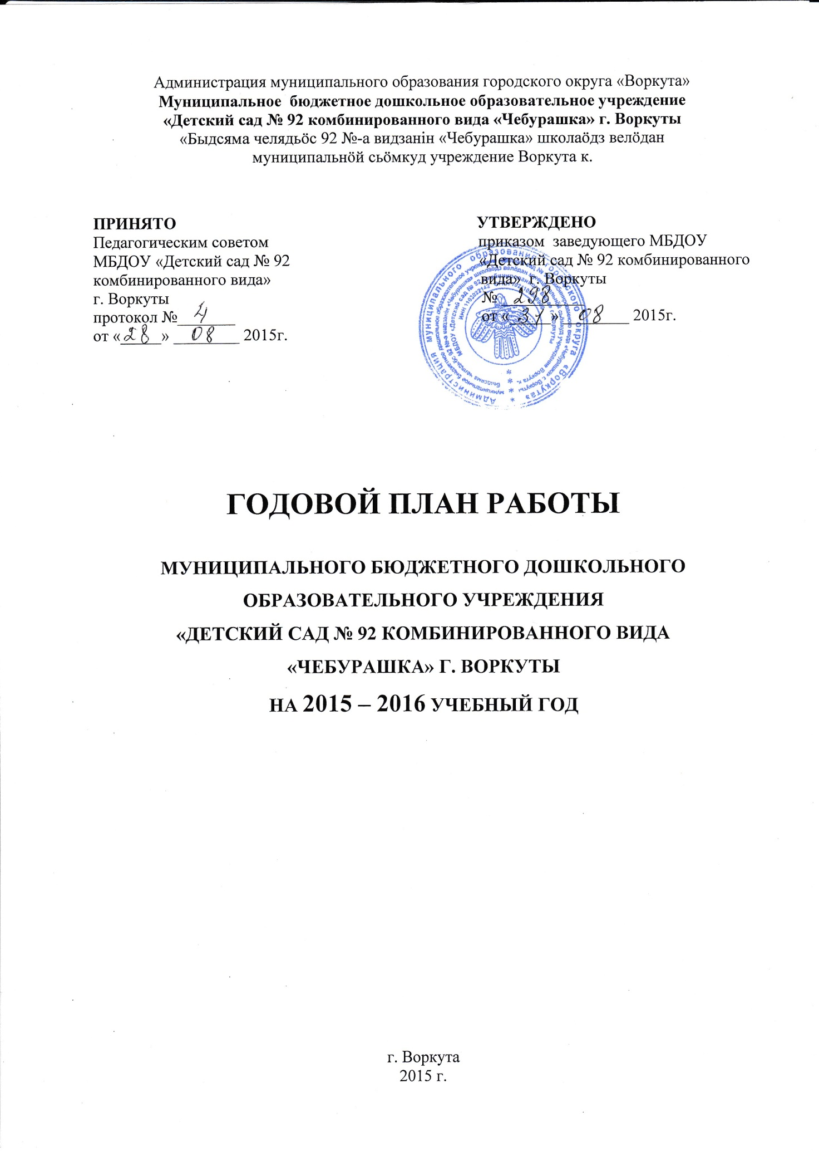

**СОДЕРЖАНИЕ ГОДОВОГО ПЛАНА:**

**1**. **Информационная справка** ……………………………………………………. 3

**2. Анализ деятельности ДОУ за 2014 – 2015 учебный год** ……………….. 10

2.1. Обеспечение комплексной безопасности участников

образовательных отношений………………………………………………………………...... 10

2.2. Сохранение и укрепление психического и физического

здоровья воспитанников ……………………………………………………………………… 18

2.3. Реализация новых требований к содержанию и организации

образовательного процесса …………………………………………………………………… 28

2.4. Осуществление физического, познавательного, речевого, социально–коммуникатив-

ного, художественно-эстетического развития воспитанников...…………………………….35

2.5. Развитие системы поддержки талантливых и одаренных детей ……………………….. 52

2.6. Развитие педагогического потенциала …………………………………………………... 59

**3. ГОДОВЫЕ ЗАДАЧИ НА 2015 – 2016 УЧЕБНЫЙ ГОД** …………………………….…. 68

**4. Мероприятия по реализации направлений и задач**

**деятельности образовательного учреждения** ………………………….. 72

4.1. Обеспечение комплексной безопасности участников

образовательных отношений……………………………………………………………. …….. 72

4.2. Сохранение и укрепление психического и физического

здоровья воспитанников ………………………………………………………………………... 76

4.3. Реализация новых требований к содержанию и организации

образовательного процесса ……………………………………………………………………...80

4.4. Осуществление физического, познавательно-речевого, социально-личностного, художественно-эстетического развития воспитанников ………………………………...........84

4.5. Развитие системы поддержки талантливых и одаренных детей …………………………88

4.6. Развитие педагогического потенциала …………………………………………………… 91

**5. ПРИЛОЖЕНИЯ** ………………………………………………………………………. 94 - 119

5.1. Заседания Педагогического совета

5.2. Общие собрания работников

5.3. Самообразование педагогических работников

5.4. Внедрение передового педагогического опыта

5.5. Методическая работа с кадрами

5.5.1. Семинары

5.5.2. Консультации

5.5.3. Клуб педагогического всеобуча

5.5.4. Открытые просмотры совместных мероприятий

5.5.5. Смотры, конкурсы

5.6. Контрольно – аналитическая деятельность в ДОУ

5.6.1. План – график внутрисадового контроля

5.6.2. План – график проведения мониторинга

5.7. Взаимодействие с семьей

5.8. Работа с детьми

5.8.1. Смотры, конкурсы, выставки

5.8.2. Развлечения и праздники

5.9. График аттестации педагогических работников на 2015 – 2016 учебный год

5.10. График повышения квалификации педагогических работников на

2015 - 2016 учебный год